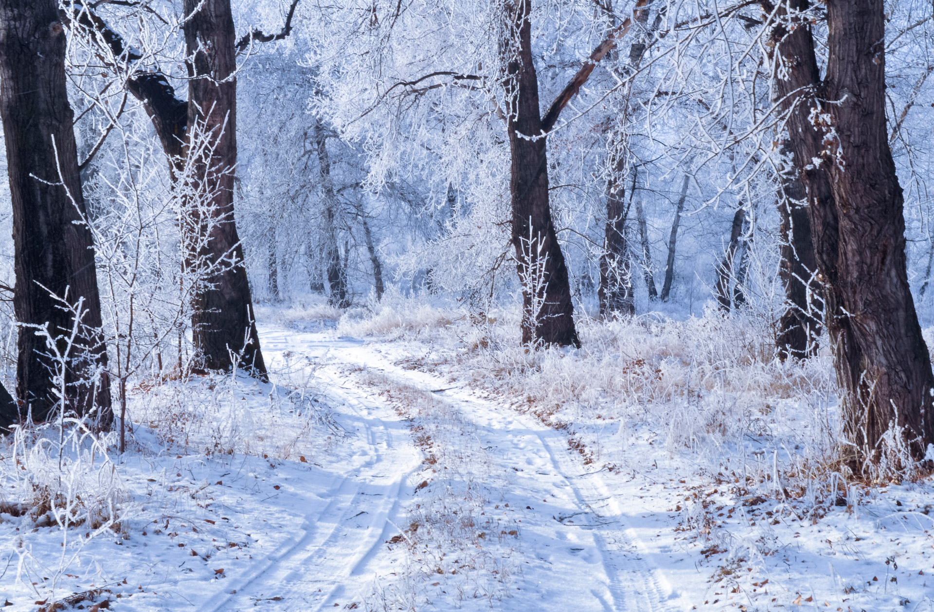

am Samstag, 02.02.2019

13.30 Treffen Reiterstuben

14.00 Busfahrt nach Selbeck

Unsere Wanderung führt uns von Selbeck nach Bega. Dort machen wir eine Verschnaufpause(kleines Leckerli) bevor es weiter geht zum Schützenhaus.
Dort wollen wir den Tag in geselliger Runde mit einem leckeren Essen und Getränken ausklingen lassen.
Für alle die nicht so weit gehen können besteht die Möglichkeit, sich um 15.00 an den Reiterstuben zu treffen und mit dem Bus nach Bega und später zum Schützenhaus zu fahren.
Wir freuen uns auf einen schönen Tag mit Euch und hoffen auf große Beteiligung!!!

Gut Schuss! Euer Vorstand

